 | CENTRO EDUCACIONAL ESPAÇO INTEGRADO  Ensino Médio  Aluno (a): _______________________________________________________________  Série: Turma:_____ Data: _____________________  Disciplina: Professor(a): | NOTA:  _______
5
REVISÃO 15 (P.A)

1) Calcule a soma dos 100 primeiros números naturais ímpares.

2) Numa progressão aritmética de primeiro termo 1/3 e razão 1/2, a soma dos n primeiros termos é 20/3. O valor de n é
a) 5
b) 6
c) 7
d) 8
e) 9

3) A soma dos 10 primeiros termos de uma progressão aritmética é 185 e a soma dos 12 primeiros é 258, então, o 1º termo e a razão são respectivamente:
a) 3 e 5.
b) 5 e 3.
c) 3 e - 5.
d) - 5 e 3.

4) Para todo n natural não nulo, sejam as sequências:
(3, 5, 7, 9, ..., a_{n}, ...)
(3, 6, 9, 12, ..., b_{n}, ...)
(c₁, c₂, c₃, ..., c_{n}, ...)
com c_{n} = a_{n} + b_{n}.

Nessas condições, c₂₀ é igual a:
a) 25
b) 37
c) 101
d) 119
e) 149

5) Interpolando-se 7 termos aritméticos entre os números 10 e 98, obtém-se uma progressão aritmética cujo termo central é:
a) 45
b) 52
c) 54
d) 55
e) 57

6) Se a, 2a, a², b formam, nessa ordem, uma progressão aritmética estritamente crescente, então o valor de b é:
a) 4
b) 6
c) 8
d) 10
e) 12

7) A média aritmética dos 20 números pares consecutivos, começando em 6 e terminando em 44, vale:
a) 50.
b) 40.
c) 35.
d) 25.
e) 20.

8) Numa sequência aritmética de 17 termos, sabe-se que a₅ =3 e a₁₃=7. Então a soma de todos os termos é:
a) 102
b) 85
c) 68
d) 78
e) 90

9) (UFRJ) Num Ka Kay, o oriental famoso por sua inabalável paciência, deseja bater o recorde mundial de construção de castelo de cartas.
Ele vai montar um castelo na forma de um prisma triangular no qual cada par de cartas inclinadas que se tocam deve estar apoiado em uma carta horizontal, excetuando-se as cartas da base, que estão apoiadas em uma mesa. A figura a seguir apresenta um castelo com três níveis.
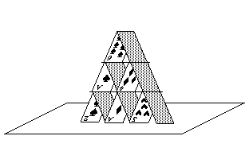
Num Ka Kay quer construir um castelo com 40 níveis.
Determine o número de cartas que ele vai utilizar.

10) Um pai resolve depositar todos os meses uma certa quantia na caderneta de poupança de sua filha. Pretende começar com R$5,00 e aumentar R$5,00 por mês, ou seja, depositar R$10,00 no segundo mês, R$15,00 no terceiro mês e assim por diante. Após efetuar o décimo quinto depósito, a quantia total depositada por ele será de:
a) R$150,00
b) R$250,00
c) R$400,00
d) R$520,00
e) R$600,00

11) Um atleta corre sempre 40 metros a mais do que no dia anterior. Ao final de 11 dias ele percorreu um total de 35200 metros. O número de metros que ele correu no último dia foi iguala:
a) 3100
b) 3200
c) 3300
d) 3400
e) 3500

12) (UFRJ) Mister MM, o Mágico da Matemática, apresentou-se diante de uma platéia com 50 fichas, cada uma contendo um número. Ele pediu a uma espectadora que ordenasse as fichas de forma que o número de cada uma, excetuando-se a primeira e a última, fosse a média aritmética do número da anterior com o da posterior. Mister MM solicitou a seguir à espectadora que lhe informasse o valor da décima sexta e da trigésima primeira ficha, obtendo como resposta 103 e 58 respectivamente. Para delírio da platéia, Mister MM adivinhou então o valor da última ficha.
Determine você também este valor.

13) Numa cerimônia de formatura de uma faculdade, os formandos foram dispostos em 20 filas de modo a formar um triângulo, com 1 formando na primeira fila, 3 formandos na segunda, 5 na terceira e assim por diante, constituindo uma progressão aritmética. O número de formandos na cerimônia é
a) 400.
b) 410.
c) 420.
d) 800.
e) 840.

14) (UERJ) Observe a tabela de Pitágoras.
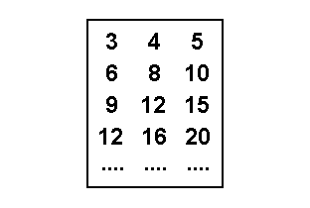
Calcule a soma de todos os números desta tabela até a vigésima linha.

15) (UFRJ) Seu Juca resolveu dar a seu filho Riquinho uma mesada de R$300,00 por mês. Riquinho, que é muito esperto, disse a seu pai que, em vez da mesada de R$300,00, gostaria de receber um pouquinho a cada dia: R$1,00 no primeiro dia de cada mês e, a cada dia, R$1,00 a mais que no dia anterior. Seu Juca concordou, mas, ao final do primeiro mês, logo percebeu que havia saído no prejuízo. Calcule quanto, em um mês com 30 dias, Riquinho receberá a mais do que receberia com a mesada de R$300,00. Justifique.

16) (PUC) Três números estão em progressão aritmética. A soma dos três números é 21. Assinale a opção que apresenta o valor correto do termo do meio.
a) 2.
b) 6.
c) 7.
d) 5.
e) 2$\sqrt{3}$.

17) Um número de dois algarismos, o número formado trocando a ordem dos dois algarismos e o número obtido colocando zero entre os algarismos do primeiro número estão em P.A., nesta ordem. Determine esses três números

18) Sabendo que o lado, a diagonal e a área de um quadrado estão em progressão aritmética, calcule a medida do lado do quadrado.

19) (PUCMG) Um restaurante, que só abre aos sábados, foi inaugurado no dia 02 de julho de 2005, quando recebeu 60 fregueses. A partir daí, o número de fregueses que passaram a freqüentar esse restaurante aumentou à razão de 12 pessoas por semana, até atingir a capacidade máxima de 180 pessoas, a qual tem se mantido. Sem contar o da inauguração, o número de sábados transcorridos, até que a capacidade máxima fosse atingida pela primeira vez, foi:
a) 10
b) 12
c) 14
d) 16

20) (UFF) Uma escada foi feita com 210 blocos cúbicos iguais, que foram colocados uns sobre os outros, formando pilhas, de modo que a primeira pilha tinha apenas 1 bloco, a segunda, 2 blocos, a terceira, 3 blocos, e assim sucessivamente, até a última pilha, conforme a figura a seguir.
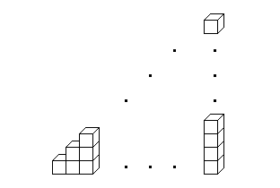
A quantidade de degraus dessa escada é:
a) 50
b) 40
c) 30
d) 20
e) 10

21) Determine o valor do 458º termo da seqüência
(cos 30°, cos 60°, cos 90°, cos 120°, ...).

22) O valor de x que satisfaz à equação

6¹ . 6 ² . 6³ . ... . 6^{x} = 6⁶⁶

pertence ao intervalo:
a) 10 ≤ x ≤15
b) 0 ≤ x ≤ 5
c) 5 ≤ x ≤10
d) 15 ≤ x ≤ 20
e) 20 ≤x ≤ 25

23) Uma decoradora usou 210 garrafas plásticas de 33 cm de altura para confeccionar uma árvore de natal em forma de triângulo. Para isto usou uma placa triangular na qual colou as garrafas da seguinte forma: uma garrafa na primeira fila, duas na segunda fila, e assim sucessivamente, acrescentando uma garrafa a cada fila. Qual deve ser a altura da placa, sabendo que não há sobreposição de garrafas, não há espaço entre uma fila e outra e que sobram 10 cm no topo e 10 cm na base da árvore?
a) 3,8 m
b) 5,4 m
c) 6,6 m
d) 6,8 m
e) 7,13 m

24) Uma decoradora usou 210 garrafas plásticas de 33 cm de altura para confeccionar uma árvore de natal em forma de triângulo. Para isto usou uma placa triangular na qual colou as garrafas da seguinte forma: uma garrafa na primeira fila, duas na segunda fila, e assim sucessivamente, acrescentando uma garrafa a cada fila. Qual deve ser a altura da placa, sabendo que não há sobreposição de garrafas, não há espaço entre uma fila e outra e que sobram 10 cm no topo e 10 cm na base da árvore?
a) 3,8 m
b) 5,4 m
c) 6,6 m
d) 6,8 m
e) 7,13 m

25) (ITA 2004) Considere um polígono convexo de nove lados, em que as medidas de seus ângulos internos constituem uma progressão aritmética de razão igual a 5°. Então, seu maior ângulo mede, em graus:
a) 120
b) 130
c) 140
d) 150
e) 160

26) As medidas do lado, do perímetro e da área de um triângulo eqüilátero são, nessa ordem, números em progressão aritmética. A razão dessa progressão é
a) $\frac{\text{20}\sqrt{3}}{3}$.
b) 20.
c) $\frac{\text{40}\sqrt{3}}{3}$.
d) 20$\sqrt{3}$
e) 40$\sqrt{3}$.

27) Os números 1, 2, 3, 4, ......., 9 foram distribuídos, sem repeti-los, nos quadrados da figura.
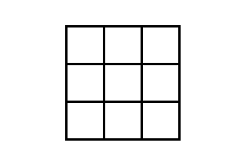
Se, em cada linha, a soma é sempre S, o valor de S é:
a) 16
b) 15
c) 17
d) 20
e) 18

28) Ache cinco números em P.A. crescente, sabendo que o produto dos extremos é 13 e a soma dos outros três é 21.

29) Num laboratório, foi feito um estudo sobre a evolução de uma população de vírus. Ao final de um minuto do início das observações, existia 1 elemento na população; ao final de dois minutos, existiam 5, e assim por diante. A seguinte seqüência de figuras apresenta as populações do vírus (representado por um círculo) ao final de cada um dos quatro primeiros minutos.

Supondo que se manteve constante o ritmo de desenvolvimento da população, o número de vírus no final de 1 hora era de:
a) 241.
b) 238.
c) 237.
d) 233.
e) 232.

30) (ITA 2006) Considere as seguintes afirmações sobre a expressão
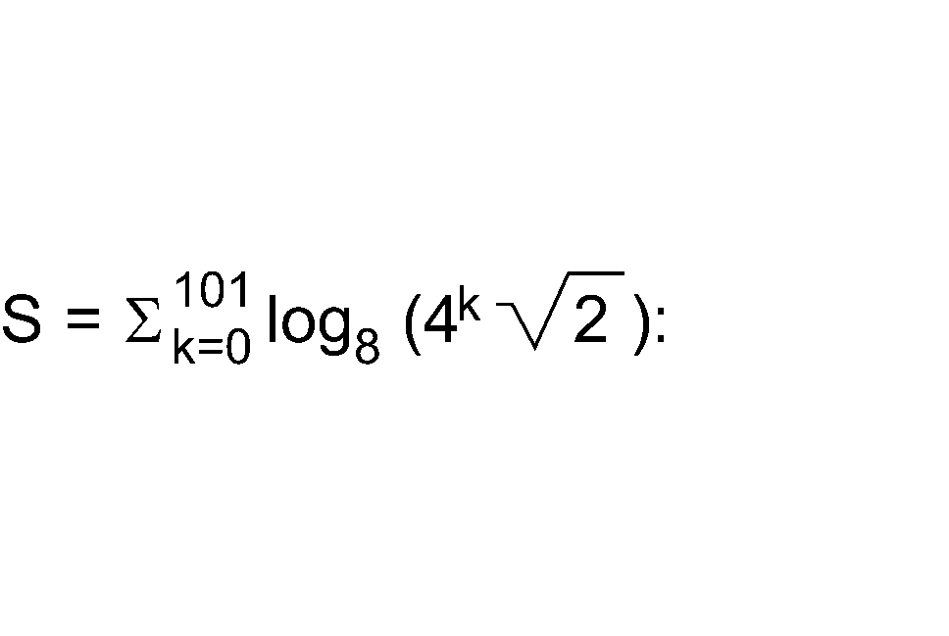
I. S é a soma dos termos de uma progressão geométrica finita
ll. S é a soma dos termos de uma progressão aritmética finita de razão 2/3
III. S = 3451
IV.S ≤ 3434 + log$\sqrt{2}$
Então, pode-se afirmar que é (são) verdadeira(s) apenas:
a) I e Ill
b) ll e Ill
c) ll e lV
d) ll
e) Ill

